**Kompleksowa obsługa - od A do Z**

**Właśnie ukazał się najnowszy e-book naszej firmy przedstawiający możliwości współpracy. Poradnik powstał na podstawie zebranych doświadczeń współpracy z naszymi Klientami. To właśnie oni wskazywali i podkreślali, że cechą charakteystyczną naszej firmy jest kompleksowa obsługa Klienta.**

**Na czym polega kompleksowa obsługa Klienta w DOLLE?**

Najprościej mówiąc, w naszej firmie definiujemy ją biorąc pod uwagę następujące etapy

1. zapoznanie się z szeroką ofertą - oferujemy produkty od schodów do różnych pomieszczeń (salon, przedpokój, wejście do domu i zejście do ogrodu), balustrady / poręcze po schody strychowe i wyłazy,

2. doradztwo i wsparcie przy wyborze produktu,

3. pomiar miejsca pod schody modułowe, modułowe mini, kręcone i zewnętrzne,

4. montaż zakupionych u nas schodów modułowych, modułowych mini, kręconych i zewnętrznych,

5. popularyzację w materiałach reklamowych firmy (za zgodą Klienta),

6. serwice posprzedażowy.

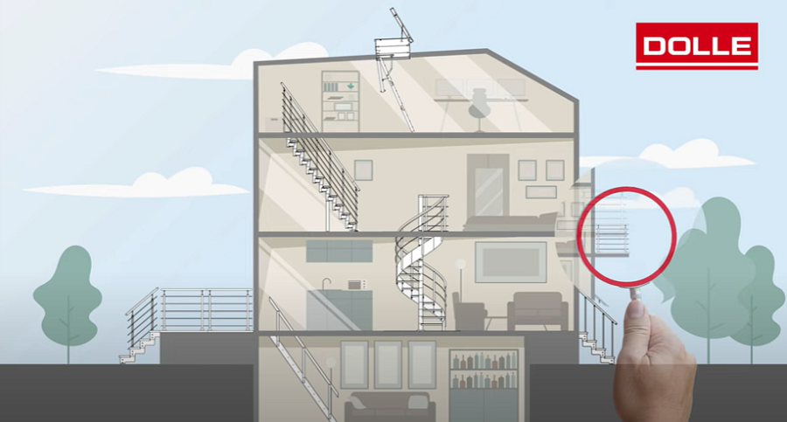

Przed rozpoczęciem prac zawsze **doradzamy** naszym Klientom, jaki rodzaj drewna oraz układ schodów będą najodpowiedniejsze, uwzględniając ich indywidualne potrzeby. Starannie dopasowane schody do wnętrza nie tylko wprowadzą harmonię, ale również zapewnią długotrwałą radość z użytkowania. Schody DOLLE to inwestycja na lata, dlatego kluczowym elementem naszej współpracy jest dokładne omówienie wszelkich oczekiwań oraz stylu wnętrza.

Jeśli chodzi o kolejny etap, czyli **pomiar miejsca pod schody**, to przedstawiciel zespołu montażystów przyjedzie do Państwa. Działamy na terenie całego kraju, dlatego nie ma znaczenia dla nas czy Klient mieszka nad morzem, Mazurach, w środkowej Polsce czy w górach. Najważniejsze jest ustalenie daty pomiaru i... oczekiwanie na pracownika DOLLE.

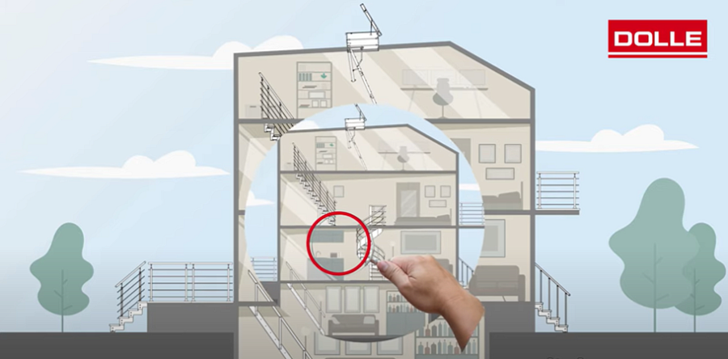

Chcesz się dowiedzieć na czym będzie polegał pomiar? Przeczytaj nasz [poradnik](https://www.dolle.com.pl/jak-zmierzyc-schody).

Kolejnym etapem kompleksowej obsługi jest **montaż schodów**. Najczęściej montujemy schody wolnostojące — na konstrukcji samonośnej / modułowej. Tego typu schody montowane są na podłodze, która może być wykonana z desek, paneli lub płytek. W związku z tym pojawia się naturalne pytanie: co powinno być montowane jako pierwsze – schody czy podłoga? Odpowiadamy: wszystko zależy od indywidualnych preferencji i potrzeb Klienta.

Jeśli chodzi o usługę montażu, to wystarczy napisać do nas i umówić się na termin.

Oto adresy:

[sklep@dolle.com](http://dolle.biuroprasowe.pl/word/?hash=0474d13019a7240932deda52ce9519a4&id=210676&typ=eprmailto:sklep@dolle.com)

[architekt@dolle.com](http://dolle.biuroprasowe.pl/word/?hash=0474d13019a7240932deda52ce9519a4&id=210676&typ=eprmailto:architekt@dolle.com)

W przypadku punktu 5 czyli **popularyzację w materiałach reklamowych firmy**, to wszystko odbywa się za zgodą Klienta. Zdjęcia z montażu pojawiają się zazwyczaj na naszych profilach w social media, bez podania danych osobowych Kienta.

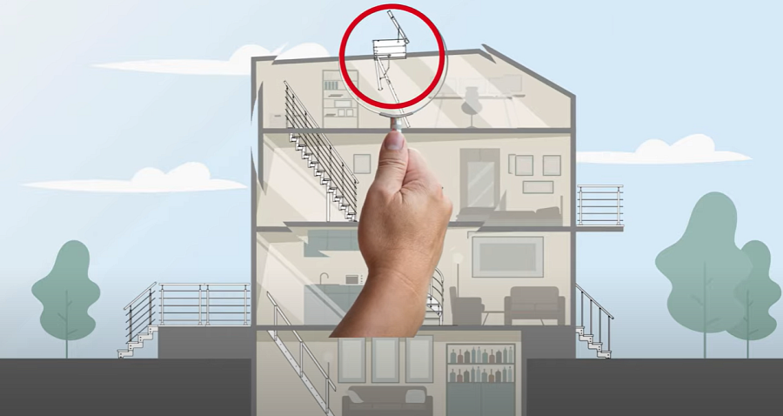

Jeśli chodzi o **serwis posprzedażowy**, to warto zaznaczyć, że na nasze schody modułowe i modułowe mini oferujemy aż 5 lat gwarancji! Dodatkowo w naszym sklepie internetowym można zakupić dodatkowe akcesoria do schodów typu zestaw maskownic, wsporniki, dodatkowa balustrad czy zabezpieczenia dla dzieci, które również korzystają ze schodów. Zakup akcesoriów zawsze podnosi bezpieczeństwo korzystania ze schodów i chroni naszych bliskich.

Całą ofertę najpotrzebniejszych produktów do domu poznasz czytając [e-booka](https://rebrand.ly/notka_prasowa).